Vielen Dank, dass du dir unsere Anschreiben-Vorlage heruntergeladen hast! Es handelt sich hierbei um einen Mustertext, den du, um ihn zu verwenden, individualisieren und inhaltlich anpassen solltest.

Lösche dazu diese Seite aus diesem Dokument und ergänze das Anschreiben mit deinen persönlichen Informationen. Die Seite kannst du ganz einfach löschen, indem du alle Inhalte auf dieser Seite markierst und die Entfernen-Taste („Entf“) drückst.

Wenn du dir beim Erstellen deines Anschreibens unsicher bist und inhaltliche Unterstützung brauchst, empfehlen wir dir den kostenlosen Bewerbungsgenerator von bewerbung2go. Dieser bietet dir einige Hilfestellungen und Designoptionen, mit denen du deine individuelle Bewerbung erstellen kannst.

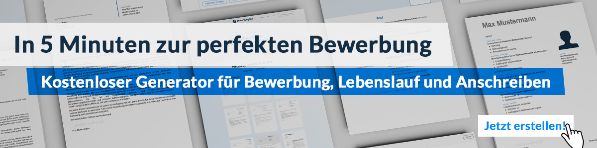
Hier entlang zum kostenlosen Bewerbungsgenerator von bewerbung2go

Arbeitgeber GmbH
Name Nachname
Straße 123
12345 Musterstadt
Musterstadt, 29.07.2026

Bewerbung als Kundendienstberater

Sehr geehrte Damen und Herren,

ein exzellenter Kundenservice prägt das Image eines Unternehmens nachhaltig. Die Möglichkeit, Kunden kompetent zu beraten und Lösungen für ihre Anliegen zu finden, ist für mich mehr als eine Aufgabe – es ist eine Leidenschaft. Ihr Unternehmen steht für hohe Servicequalität und Kundenzufriedenheit, was mich motiviert, meine Erfahrung und meine Fähigkeiten in Ihrem Team einzubringen.
In meiner bisherigen Tätigkeit als Kundendienstberater bei [früherer Arbeitgeber] konnte ich wertvolle Erfahrungen in der direkten Kundenkommunikation, der Bearbeitung von Anfragen sowie in der Lösung komplexer Servicefälle sammeln. Durch meine strukturierte und lösungsorientierte Arbeitsweise gelang es mir, selbst in herausfordernden Situationen einen kühlen Kopf zu bewahren und kundenorientierte Lösungen effizient umzusetzen.
Besondere Erfahrung habe ich im Umgang mit CRM-Systemen sowie in der telefonischen und schriftlichen Kundenbetreuung. Die Fähigkeit, Anliegen schnell zu erfassen und individuell darauf einzugehen, hat mir geholfen, langfristige Kundenbeziehungen aufzubauen und die Kundenzufriedenheit messbar zu steigern. Auch in stressigen Phasen behalte ich den Überblick und priorisiere Aufgaben, um den bestmöglichen Service zu gewährleisten.
Gerne überzeuge ich Sie in einem persönlichen Gespräch von meinen Fähigkeiten. Ich freue mich auf Ihre Rückmeldung.

Mit freundlichen Grüßen


Alexander Bopp

